**Escuela Normal de Educación Preescolar**

**Ciclo escolar 2021-2022**



**Docente:** Sonia Yvone Garza Flores.

**Asignatura:** Aprendizaje en el servicio.

**Unidad de aprendizaje. Formación, práctica, aprendizajes y desarrollo profesional.**

**Notas Científicas**

**Competencias:**

• Detecta los procesos de aprendizaje de sus alumnos para favorecer su desarrollo cognitivo y socioemocional.

• Aplica el plan y programa de estudio para alcanzar los propósitos educativos y contribuir al pleno desenvolvimiento de las capacidades de sus alumnos.

• Diseña planeaciones aplicando sus conocimientos curriculares, psicopedagógicos, disciplinares, didácticos y tecnológicos para propiciar espacios de aprendizaje incluyentes que respondan a las necesidades de todos los alumnos en el marco del plan y programas de estudio.

• Emplea la evaluación para intervenir en los diferentes ámbitos y momentos de la tarea educativa para mejorar los aprendizajes de sus alumnos.

• Integra recursos de la investigación educativa para enriquecer su práctica profesional, expresando su interés por el conocimiento, la ciencia y la mejora de la educación.

• Actúa de manera ética ante la diversidad de situaciones que se presentan en la práctica profesional.

**Alumna:** Mariana Guadalupe Gaona Montes. #5

**4° “B”**

Saltillo, Coahuila 19/11/2021



**Nombre del estudiante normalista:** Mariana Guadalupe Gaona Montes.

**Grado:** 4° **Sección:** “B” **Número de Lista:** 5

**Institución de Práctica:** Jardín de Niños Anita del Bosque López

**Clave:** **Zona Escolar:** 121

**Grado en el que realiza su práctica:** 3° “B”

**Nombre del Profesor(a) Titular:** Patricia Flores Covarrubias.

**Total, de alumnos:** 31 **Niños:** 13 **Niñas:** 18

**Periodo de Práctica:** lunes 15 de noviembre al 10 de diciembre del 2021.

**ESCUELA NORMAL DE EDUCACIÓN PREESCOLAR**  
**Ciclo escolar 2021-2022**

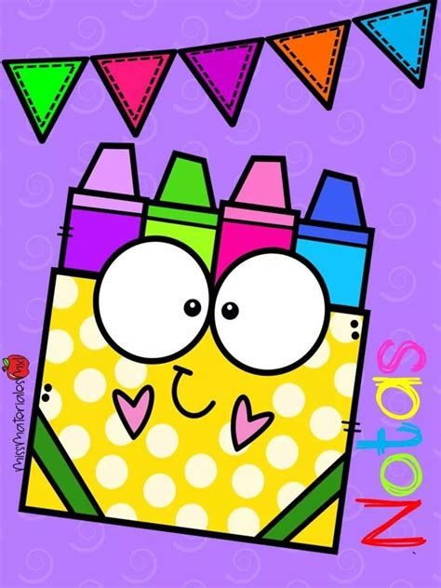

**Contenido**

**Martes: Exploración y comprensión del mundo natural y social.** 4

**La Revolución mexicana.** 4

**Miércoles: Lenguaje y Comunicación.** 5

**Periódico Revolucionario.** 5

**Viernes: Educación Física.** 6

**Juegos de la Revolución.** 6

**Referencias bibliográficas** 7



**NOTAS**

**CIENTIFICAS**

# Niño que tiene una pregunta con un signo de interrogación | Vector Premium**Martes: Exploración y comprensión del mundo natural y social.**

**La Revolución mexicana.**

**Campo de Formación Académica:** Exploración y comprensión del mundo natural y social.

**Organizador Curricular 1:** Cultura y vida social.

**Organizador Curricular 2:** Cambios en el tiempo.

**Aprendizaje esperado:** Explica algunos cambios en costumbres y formas de vida en su entorno inmediato, usando diversas fuentes de información.

**20 de noviembre de 1910**

La fecha del 20 de noviembre de 1910 es algo muy significativo para el país mexicano que año con año lo conmemoramos, pues fue un conflicto armado que se dio entre 1910-1917 se inició como una lucha en contra de la perpetuación en el poder del general Porfirio Díaz, pero derivó en una guerra civil entre facciones que luchaban por la "auténtica revolución".

Diferentes grupos que tenían como bandera derechos políticos y sociales se unieron por ese objetivo, pero luego llevaron a cabo una guerra de guerrillas a lo largo de una de las épocas más convulsas para México, que dejó más de un millón de muertos. En aquella época la mayoría de los mexicanos vivía en condiciones muy precarias. Las actividades como la agricultura, la ganadería o la minería, se basaban todavía en sistemas feudales, mientras que en las ciudades los obreros eran explotados sin que tuvieran derechos laborales básicos. Obtenido de: <https://bbc.in/32gl7Ih>

**¿Cómo se lo daremos a conocer a los niños?**

Primero se les harán cuestionamientos acerca de esta fecha, pues previamente habrán consultado la información más relevante sobre la Revolución mexicana, por ejemplo, que mencionen los nombres de algunos de los personajes, si saben cuál fue el motivo de la guerra, etc. Es válido que ellos no lo conozcan, pues posteriormente se les contará una parte de la historia de la Revolución mexicana adaptada al formato de un cuento, en donde la redacción será la más adecuada para la edad de los niños, para su fácil comprensión y así mismo llamar su atención y tengan aprendizajes significativos.

# Preescolar vector, gráfico vectorial, imágenes de Preescolar vectoriales de stock | Depositphotos®**Miércoles: Lenguaje y Comunicación.**

**Periódico Revolucionario.**

**Área de Desarrollo Personal y Social:** Lenguaje y Comunicación.

**Organizador Curricular 1:**  Participación Social.

**Organizador Curricular 2:** Análisis de medios de comunicación.

**Aprendizaje esperado:** Comenta noticias que se difunden en periódicos, radio, televisión y otros medios.

**Periódico Revolucionario**

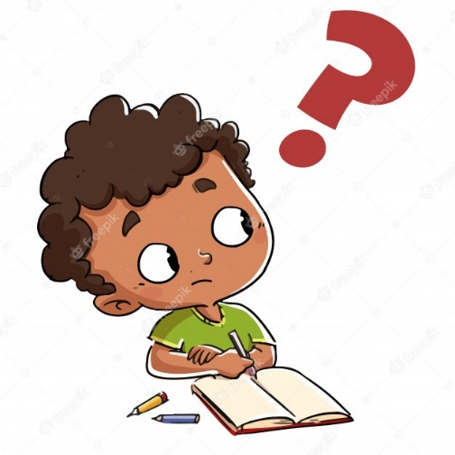De acuerdo a lo que redacta Califano, B. (2015), los medios de comunicación desempeñan un papel importante en el conocimiento de la realidad que forma parte de nuestra vida cotidiana. Asimismo, los medios conllevan un “rol específico de intermediarios simbólicos colectivos”, en el sentido de que proveen marcos cognitivos que intervienen en la percepción del público sobre los sucesos de su entorno. En este caso se trabajará con un medio de comunicación tradicional, que actualmente muchas familias lo siguen adquiriendo para dar lectura y ponerse al día de lo que sucede en la ciudad que habitan. La concepción de las noticias son una construcción de una parte de la realidad social, que informa a partir de la observación de la realidad.

**¿Cómo se lo daremos a conocer a los niños?**

Por medio de un vídeo, en donde se brinda una pequeña explicación, pero muy clara, acerca de los medios de comunicación de manera oral y escrita, en este video, los niños se darán cuenta de algunos ejemplos, como la televisión o el teléfono, pero también conocerán la importancia de los medios de comunicación tradicionales como el radio y el periódico. De aquí se partirá para conocer los saberes previos acerca del periódico, haciendo preguntas como ¿dónde los ha visto? ¿qué observa en ello? ¿para qué se usan? Se les brindará un ejemplo de noticias y las partes que la conforman.

# **Viernes: Educación Física.**

**Juegos de la Revolución.**

**Área de desarrollo personal y social:** Educación física.

**Organizador Curricular 1:** Competencia motriz.

**Organizador Curricular 2:** Desarrollo de la motricidad.

**Aprendizaje esperado:** Utiliza herramientas, instrumentos y materiales en actividades que requieren de control y precisión en sus movimientos.

**Juegos de la Revolución**

Los juegos tradicionales son importantes ya que forman parte de la formación de la persona tanto en costumbres como en hábitos que a lo largo del tiempo permite pasar de generación en generación, dando lugar a que perdure una tradición. Es muy importante que en el preescolar se les dé a conocer a los alumnos información acerca de este tipo de juegos y que, por supuesto se implementen, por una sencilla razón, para que no pierdan su tiempo frente a aparatos tecnológicos, sino que ellos realicen estos juegos tradicionales y que se diviertan de una manera sana y saludable, a su vez desarrollen su motricidad. En los juegos tradicionales encontramos muchas modalidades lúdicas: juegos de niños y niñas, canciones de lactantes, juegos de adivinanzas, cuentos sin fin, rimas, juguetes con materiales reciclados, etc. Si algunos de estos juegos suelen desaparecer, pero se caracterizan por que aparecen por una temporada, después se esfuman, pero siempre vuelven (Gonzales Justiniano, D. F.,2021).

**¿Cómo se lo daremos a conocer a los niños?**

Primero se les pedirá que observen los juguetes que tienen en casa y después comenten las diferencias que tienen con los juegos tradicionales; dicho concepto se les dará a conocer mediante una presentación en donde se incluye información sobre los juegos tradiciones y específicamente del avioncito, que es con el que se trabajará la actividad. Además de conocer sobre los juegos tradicionales, estarán favoreciendo el pensamiento matemático al escribir los números en los recuadros del juego. Se les explicará que estos juegos eran practicados en la época de la Revolución mexicana, pero que es importante que los sigamos practicando, pues nos ayudan a ejercitarnos, en vez de estar sentados frente a una consola de videojuegos.

# **Referencias bibliográficas**

<https://www.bbc.com/mundo/noticias-america-latina-46245076>

Califano, B. (2015). Los medios de comunicación, las noticias y su influencia sobre el sistema político. *Revista mexicana de opinión pública*, (19), 61-78.

Gonzales Justiniano, D. F. (2021). LOS JUEGOS TRADICIONALES PARA MEJORAR LA MOTRICIDAD GRUESA EN LOS NIÑOS DE 4 AÑOS EN LA IEI N° 011 AMARILIS-2018.